UTS Semester Genap 2016/2017 FEH2G4 (Elektronika)
Senin, 13 Maret 2017 (120 menit)
Mas Sarwoko (SWK) – Hendi Handian (HHD) – M. Ramdhani (MRM)

= Ujian ini tutup buku dan boleh menggunakan kalkulator =
= Kerjakan secara mandiri, setiap kecurangan berarti nilai E =

Kerjakan soal langsung pada kertas ujian ini. Tidak disediakan kertas tambahan. Untuk perhitungan, gunakan lahan yang kosong di lembar nomor soal yang bersangkutan, tidak pindah ke lembar kertas nomor lain.
Nama Mahasiswa:  ……………………………............... |  | NIM:  ……………………....... | Kls:  …....... | Ruang:  ……….... | Nilai (Diisi Dosen):
Salinlah pernyataan berikut:  Saya mengerjakan ujian ini dengan jujur dan mandiri. Jika saya melakukan pelanggaran, maka saya bersedia menerima sanksi. |  |  |  | Tanda Tangan Mahasiswa:  ......................................................
....................................................................................................
....................................................................................................
....................................................................................................
- Tentukan nilai arus pada dioda dan tegangan pada output, jika dioda mempunyai karakteristik
$V_{γ}=0,6 R_{forward}=0 R_{reverse}=∞$ :
- $V_{1}=5 Volt dan V_{2}=-10 Volt$
- $V_{1}=10 Volt dan V_{2}=-5 Volt$

Jawab:

Nama Mahasiswa:  ……………………………............... |  | NIM:  ……………………....... | Kls:  …....... | Ruang:  ……….... | Nilai (Diisi Dosen):
- Jika sinyal input $V_{in}\left(t\right)=15sin\left(2π1k\right) Volt$ , tentukan :
- Gambar sinyal output
- Kurva sinyal output terhadap sinyal input
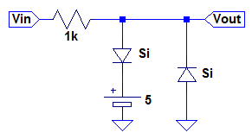
Jawab:

Nama Mahasiswa:  ……………………………............... |  | NIM:  ……………………....... | Kls:  …....... | Ruang:  ……….... | Nilai (Diisi Dosen):
- Diketahui rangkaian BJT berikut :
Lakukan analisis DC untuk menentukan parameter-parameter sebagai berikut:
- V_{E ,} V_{C}, V_{CE}
- I_{C} , I_{B}
- β
- Daerah kerja transistor

Jawab:

Nama Mahasiswa:  ……………………………............... |  | NIM:  ……………………....... | Kls:  …....... | Ruang:  ……….... | Nilai (Diisi Dosen):
- Tentukan ;
- Daerah kerja BJT berikut
- Rangkaian pengganti sinyal ac kecilnya
- Besar penguatan tegangan $A_{v}=\frac{V_{out}}{V_{in}}$
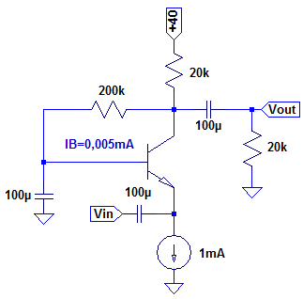

Jawab:

